大千老师谈感冒（上）：感冒发烧的原理和误区

**前言**

从气学中医的推广到经脉健身的普及，大千老师一直致力于弘扬经典文化，强壮国人体魄。从中受益者有热爱传统文化的有识之士，有在学习中医道路上苦苦寻觅的莘莘学子，更多的是被现代快节奏生活所束缚捆绑的各类亚健康人群。许多人因为使用老师教授的某种方法而让生活豁然开朗，因为悟到老师提出的某个观点而醍醐灌顶，因为践行了老师倡导的某种理念而迈向更圆满的人生。

为了惠及更多的人，我们将大千老师历年的讲课资料整理成册，方便大家能更加系统深入地学习。这些资料涵盖传统文化、中医经典、常见疾病、经脉健身、中医养生、育儿、旅游、艺术等众多领域。愿大家以书本为媒，在与大千老师的精神对话中，能对自己有更深刻的觉察，与世界有更丰富的连接，成为更好的自己！

这本小册子，节选自大千杂谈之常见病，揭示了感冒发烧的原理和误区，希望对相关读者有所启发和助益。更多精彩内容请扫二维码关注。

理论中心

2021年12月30日

# 一、感冒发烧的原理

## 西医怎么看待感冒发烧及如何诊治

**师：第一，所有的感冒发烧，不管是普通感冒还是流感，它认为是由于上呼吸道感染病毒或细菌导致的，病毒成分占80%，而这些病毒在不断变异过程当中，西医界普遍承认，至今没有有效对抗病毒的药物。感冒发烧是由于病毒感染，但是却没有有效对抗病毒的药物，这是非常关键的一个现象，它承认你感染了，可没有办法杀灭它，也没有办法对抗。**

**第二，治疗方式就是对症治疗。什么叫对症治疗？和中医的对症治疗不一样，它这个症就是症状，你有什么症状，针对症状进行缓解。这说明什么？由于病毒侵入身体，侵入上呼吸道，甚至其他的器官而引起的炎症、水肿、充血等等，它只能针对此起彼伏出现的各种症状采取临时的措施，让你消除症状或者缓解症状。打个比方，一只猫进入了你家，开始到处跑，打翻了碟子，打翻了碗，爬上桌子，踩脏了地，西医就明确告诉你，我没有办法抓着这只猫，但是是打翻的东西我可以给他捡起来，地脏了我可以擦一擦。西医很诚实，这一点我很喜欢，真正的学术还是需要比较诚实的。它明确告诉你这只猫我抓不到，但是它造成的破坏，我可以补救。**

**第三，打激素。打完之后也没招了，回家待着也好了。感冒发烧，就是上呼吸道感染，它有自限性。什么叫自限性？自我限制的意思。也就是说，这个病不会一直恶化下去。像那只猫一样，到你家捣乱一番之后，又从窗户出去了，不知道什么时候就出去了。像感染一样，过几天好了，时间上程度上都有自己的把控。**

## 传统医学对感冒发烧的认识

**师：咱们中国传统医学早就对感冒发烧有明确的认识和正确有效的对治办法。之所以人会感冒发烧，最重要的原因是外围的环境，尤其是异常寒冷导致人的肌表不能耐受，而引起了肌表功能出现失调，比如说汗毛紧闭，不能很好地开合，导致人体的能量交换出了问题。人体是有能量的，能量是要内外交换。人是一个恒温动物，里面不断产生能量，然后通过汗液、体液向外释放，就像新陈代谢一样，人肠胃有新陈代谢，体内、体表和外界环境也会存在新陈代谢。那么由于外在环境的突然变化或者异常，比如寒冷或者中风，导致这种内外循环的平衡被打破，由于机体不能及时适应，而产生了发烧这种现象。所以发烧就是能量憋在里面出不来而产生的，主要是人的毛孔系统闭塞不通，使里面的能量不能宣泄于外，在里发热。非常简单一个道理，它既不是由于病毒侵入引起，也不是由于细菌侵入引起，而是伴随着体表机能的失衡而产生了的，附带产生了病毒和细菌。**

**相当于一个人走路突然脚下不稳摔了，摔了之后沾到地上的泥土，就这么一个现象，泥土就是细菌或者病毒，而摔是本质，明白了吗？ 为什么摔倒？你绊倒了，对不对？你走路你不注意，身体发虚，最后导致身体失衡，产生扑倒现象，这个是主要原因。为什么这个猫能流窜到你家？因为你门没关好啊，是不是？或者是你家里有臭肉，才导致猫去你家而不去邻居家。 为什么感冒发烧，有的人中，有的人不中？如果说病毒感染应该是都中，为什么即便是大流感的时候，也是有很多人不中，一家子亲密相处，有的不中有的中，这就是老祖宗说的正气存内，邪不可干。第一，身体壮的人就不中，它就贴不上你；第二，不胡作的人也不中。什么叫胡作？古人说得很清楚，伤于汗出当风，或久伤处冷所致。出汗了还脱衣服，让风吹了，马上感冒发烧；在冷的地方呆着，穿得又少，抵抗力还差，很容易中招。中招之后，身体机能被外在的寒暑燥湿风火，尤其是风寒侵袭之后，才让病菌病毒有机可乘，而不是病菌病毒强力进去所致。**

**很关键的问题是，先有正气系统的崩溃，外在环境进行强制性压迫，正气大门完全打开了，猫才会进去，这才是关键。知道了这个关键，才能知道如何对抗病毒？其实对抗病毒并不是关键，关键是大门能够紧闭，屋里没有臭肉。大门能够紧闭，再厉害的猫也进不去，苍蝇不叮无缝的蛋。**

## 感冒发烧十有八九是风寒

**师:知道为啥发烧吗？我给你们画个图，为师可是灵魂画手。当人遇到寒冷的时候，机体就开始努力适应这种寒冷。**

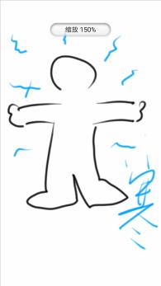

**师:当突然的寒冷袭来，人没有足够的防范的时候，很容易被寒气袭击到了人的体表，导致体表的紊乱。**

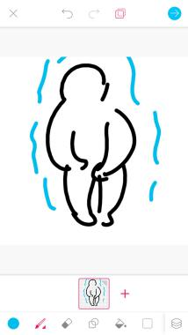

**师:最后就会被一层寒气包裹住全身，导致皮肤闭塞、毛孔紧闭，人就不出汗了。**

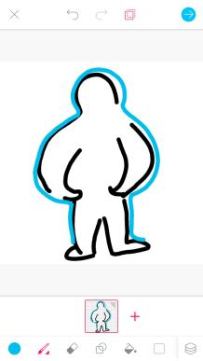

**师:人体的能量不能很好从皮肤中散发出去，被外面的寒邪死死地裹住，体内温度上升，人就发烧了，这就是感冒发烧的原理，懂了吗？**

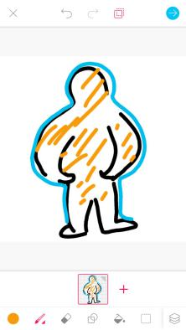

**师:一旦测体温，发现发烧了，同时伴随的症状一定是没有汗，浑身滚烫。我们只讲通常的情况，特殊情况不在这儿讲。这时候很多大夫不明白这个道理，拿冰袋降温，你们觉得对吗？**

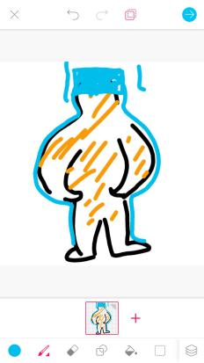

孙鹏钧:不对。

**师:寒凉的冰块儿，往额头上一放，有的还放到腋窝和胯下，这不是傻吗？明明身体外面穿了一层寒衣还嫌不够，再用冰块包裹自己，里面的热还能透出来吗？即使好了，不坐病才怪。其实正确的办法很简单，只需要把体内的能量向外放射，增加体内能量的压力，使外边的“寒衣”崩溃。**

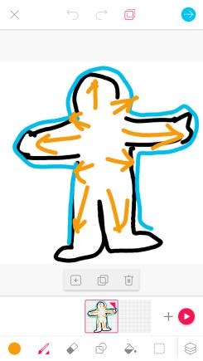

**师:彻底挣脱外面“寒衣”的束缚，能量透出来，人的烧很快就退下去了。你们记住这一条。由于外感风寒而得的感冒都是风寒感冒，不管嗓子是否红肿热痛，红肿热痛叫做寒包火，寒气郁痹在外面导致局部堵塞，进而化火，这个时候还是坚定按风寒来治。**

## 风寒感冒的初期症状

**师:感冒初期的主要症状是打喷嚏、流鼻涕、浑身乱哆嗦，接着就是发烧、嗓子疼、浑身不舒服。春天老打喷嚏，可以说是花粉过敏，大冬天是啥原因呢？总不能也是花粉过敏吧？其实还是老百姓说的对，就是凉着了，人们才会打喷嚏、流鼻涕。大清鼻涕哗哗流，多少纸巾都不管用，这就是冻着了。穿的少，尤其是一冷一热，热的时候穿的少，冷的时候没注意，马上就打喷嚏、流鼻涕，再不注意就该发烧了。有人说了，夏天那么热，怎么还打喷嚏、流鼻涕？你们告诉我。**

青蛙:夏天空调。

**师:对了，夏天一是空调，二是后半夜贪凉。并不是因为热的才打喷嚏、流鼻涕，还是由于冷。空调开那么低，不病才怪。感冒的初期症状就是打喷嚏、流鼻涕，然后就是发烧。有的直接就发烧，不经过打喷嚏、流鼻涕，这都是身体太差了。**

# 二、感冒发烧的误区

## 挂水屡禁不止

**姬云鹏：**我觉得现在最明显的一个误区就是吊水，第二就是用物理降温的手法，在脑门贴一些降温贴之类的，这种其实对脑部损伤特别大。如果从西医的角度来讲，脑部内外的温差特别大的话，会导致整个系统紊乱，所以物理降温我觉得也是一个比较大的误区。

**师：现在，国家三令五申不准挂水，国家已经出了好几个文了。就是哪类是完全禁止挂水的，哪类是可以挂水，我还看过那表，普通感冒发烧好像是不允许挂水。主要看体温，小孩一发烧就是39度40度，就马上挂水。现在流感病毒对很多药都产生了抗药性，道高一尺，魔高一丈，它们不断地去适应新的抗生素。西医非常害怕人们发烧。大人一看孩子发烧了，赶紧往医院送。咱们老父母辈的，比如说咱们三四十的，父母辈对付你们小时候的发烧，还是用发汗的方法，你们知道吧？喝姜糖水，然后盖上大被，我记得小时候都干这个。20岁以下的孩子都不知道了，他们父母就不用这个方式了。**

## 误治感冒发烧的后遗症危害大

**师：很多家长父母到大医院去了，高级设备也用了，能使的招也都使了，听了那么多专有名词，那么多理论概念，但是一个事实，孩子的一个感冒发烧都治不好，而且越治越重。ICU也上了，呼吸机也上了，体外循环机也上了，反正现代治疗仪器都用了。有些先知先觉的妈妈发现不行，这条路不能再走，再走孩子丢了，开始转而寻求其他的替代医疗方式。其中一个就是中医。但是更多的父母还是执迷不悟，说只能这样。然后有些发烧抑制住之后转变成低烧，或者说变成其他的脏器性疾病，比如尿毒症、白血病、心肌炎。然后西医还不承认是由于感冒发烧误治导致的，说你这孩子有尿毒症。为什么年纪轻轻的得尿毒症，年纪轻轻的得白血病，知道吗？然后开始换骨髓，这就是无底洞了，这孩子白养了。有的说白血病是家里甲醛超标导致的，说是食物残留导致的，实际都不是。甲醛超标能致癌，能得白血病，微乎其微，主要矛盾不是这些。主要矛盾还是刚才说的，孩子由于各方面原因，体内环境很容易失调。**

## 退烧发汗不可过早、过猛、过快

**师：其实，感冒发烧时，发汗不是目的，发汗是把邪气从肌表里带出来，如果发汗过早、过猛、过快，汗出来了却没把邪带出来，所以说发汗是有技巧的。第一，发汗并不是上来就猛发汗，要找准时机，积攒到一定能量，达到了水到渠成的程度，一发一带，就出来了；第二，发汗不易过猛，要慢慢发，发汗的过程当中注意护正气。掌握这两点，就能巧妙地发汗而把邪气带出来，不然的话就猛发汗，里边邪气还在，你就光伤正了，知道吧？这就是很多人猛发汗，出了一身臭汗还烧起来了，是时机没到，邪气还很盛的。所以说，都不能照猫画虎，不然画虎不成反类犬。中医是一门高超的技艺，也是一门高超的艺术，就像跳冰上芭蕾一样，看着挺好跳的，你上去跳一下，一上去就摔。**

**一般轻微感冒的周期就是三天。有时候第一天最严重，这烧怎么都退不下来，记住不要害怕，别说吃了这个也不退烧，还得去医院挂水，千万不要抱这种想法。轻微感冒发烧一般三天内退烧，要是三天不退，有可能有别的原因。**

**4.**高烧不治一般不会导致小儿脑瘫

露露：这个我们都知道。但是孩子一旦发烧，大人们首先会想高烧不治导致小儿脑瘫啊或者是引发其它一些问题。根本不会冷静下来，让孩子等一天两天，也冷静不了。

**师：这种小概率事件或者误治事件被当成普遍现象去教育所有的家长，是不对的。就像你出门，出门有可能被撞死，每年车祸死亡的人数高居榜首。大家还是要出门，要开车。那为什么国家不禁止开车，这不是很简单一个道理吗？就是因为对于大家来讲，出现这个情况是小概率事情。所以说不要因噎废食，不要因为有个别孩子可能烧坏脑子，或者惊厥，或者其他一些情况，就去否定自然规律，去强行地介入，当天就必须退烧。否则就会导致医源性疾病，治疗性疾病层出不穷。我要大声疾呼，现在绝大多数感冒都是风寒感冒，而不是风热感冒。当你分不清风寒和风热的时候，你一定要坚定地认为是风寒感冒。因为风寒感冒的比例非常大，当分不清的时候，为什么不赌占比非常大的那一头？**

## 5.成年人长期不发烧说明身体变差了

**师：人到30岁之后，慢慢地开始不发烧，或者少发烧，身体变差，这才说明开始出问题了。对于上岁数的人而言，长期不发烧不好。小孩不发烧可是好事，证明不经常遭遇外感。原先不怎么发烧或者发低烧，现在会发高烧，是一个好现象。**